SVEUČILIŠTE U ZAGREBU

FAKULTET ORGANIZACIJE I INFORMATIKE

V A R A Ž D I N

**Maja Železnjak**

**Nikola Markotić**

Brzi razvoj web aplikacija

SEMINARSKI RAD IZ KOLEGIJA „Web dip“

Varaždin, 2017.

SVEUČILIŠTE U ZAGREBU

FAKULTET ORGANIZACIJE I INFORMATIKE

V A R A Ž D I N

Maja Železnjak

Matični broj: 41377/12–R

Studij: Informacijski sustavi

Nikola Markotić

Matični broj: 41207/12-R

Studij: Poslovni sustavi

Brzi razvoj web aplikacija

SEMINARSKI RAD IZ KOLEGIJA „Web dip“

Mentor:

Matija Novak, mag. Inf.

**Varaždin, ožujak 2017.**

Sadržaj

1. Sažetak 1

2. Uvod 2

3. Prvi primjer – Ionic Creator (Web baziran alat) 3

4. Drugi primjer – WordPress (CMS) 3

5. Treći primjer – Knack 4

6. Zaključak 7

7. Literatura 8

8. Primjeri 9

# 1. Sažetak

Naš seminarski radgovori o brzom razvoju web aplikacija. Naime, današnji rad programera web aplikacija daleko je napredovao od izrade jednostavnih web aplikacija ili programa. Ono što je bio naš cilj opisati u ovom radu jest kako brzo, bez puno razmišljanja i kodiranja napraviti funkcionalnu web aplikaciju sa jednostavnim i lako prilagodljivim dizajnom.Da bi pokazali kako je moguće napraviti aplikaciju u 15-ak minuta uzeli smo 3 alata za primjer. To su Ionic Creator, Wordpress i Knack. Ionic Creator prvenstveno je prilagođen mobilnim i tablet uređajima. Stranica u Ionic Creatoru se izrađuje pomoću unaprijed definiranih komponenata koje lako mogu koristiti korisnici sa malim iskustvom u izgradnji stranica. S obzirom da smo samo isprobali besplatnu verziju imali smo neke limitacije koje smo uspjeli savladati sa korištenjem malo znanja sa kolegija (HTML, CSS), međutim neke nismo mogli zaobići (postavljanje google maps-a unutar same aplikacije). Rekli bismo da je razina promjene dizajna solidna s obzirom na neke druge alate (laka mogućnost promjene pozadine, slova, linkova, itd.). Veliki plus je taj da alat daje sve potrebne datoteke koje se lako mogu prebaciti na server i koristiti. WordPress je prmjer CMS-a odnosno (engl. Content Management System) sustava za upravljanje sadržajem. Ovisno o tome kakvu stranicu želimo napraviti u WordPressu to može trajati od nekoliko minuta pa do nekoliko tjedana. Korisnicima kojima nisu potrebne neke dodatne i zahtjevne funkcionalnosti, a htjeli bi stranicu, ovo je odličan alat. Međutim za njegovo postavljanje je ipak potrebno neko predznanje koje generalno odbija ljude koji nemaju informatičkog znanja i iskustva. Njegovoj jednostavnosti pridodaje činjenica da je već jedno dulje vrijeme prisutan i postoji puno dodataka, predložaka i zajednica koja je spremna pomoći na forumima. Što se tiče Knack alata, on je prvenstveno orijentiran na baze podataka. Prilagođen je korisniku i vrlo je intuitivan. Za izradu jednostavne web aplikacija sa formom za prijavu potrebno je svega nekoliko minuta. Ipak, da bi napravili malo složeniju aplikaciju koja se temelji na većoj bazi podataka potrebna su predznanja iz samih baza podataka.

# 2. Uvod

Naime, u posljednjih petnaestak godina događa se veliki napredak u razvoju usluga koje su dostupne korisnicima putem WWW-a (engl. World Wide Web, skraćeno Web). Raspon tih usluga je vrlo velik, od nekomercijalnih, poput pružanja svakodnevnih informacija vezanih uz vrijeme, promet, kulturna događanja, sport, usluga elektroničke pošte itd., pa do komercijalnih poput velikih online trgovina (knjižara, trgovina sa kućanskim potrepštinama, potrošačkom elektronikom…), online izdanja novina i časopisa, i, kod nas sve popularnijih, usluga bankovnog poslovanja preko interneta. Pravu revoluciju u posljednjih 10 godina napravili su takozvani “pametni telefoni”(engl. smartphone) koji su ubrzali već ionako “zahuktalu” industriju komercijalnih i poslovnih aplikacija koje uvelike postaju dio svakodnevnog načina života, a što je još važnije u velikoj mjeri olakšavaju i unaprjeđuju svakodnevni radni proces. U narednim poglavljima opisat ćemo kako brzo izraditi neku web aplikaciju bez imalo kodiranja. U tu svrhu koristit ćemo alate Ionic Creator, Wordpress i Knack.

# 3. [Prvi primjer – Ionic Creator (Web baziran alat)](https://nikola-markotic.from.hr/WebDiP-Seminar/primjer_02/#/WebDiP)

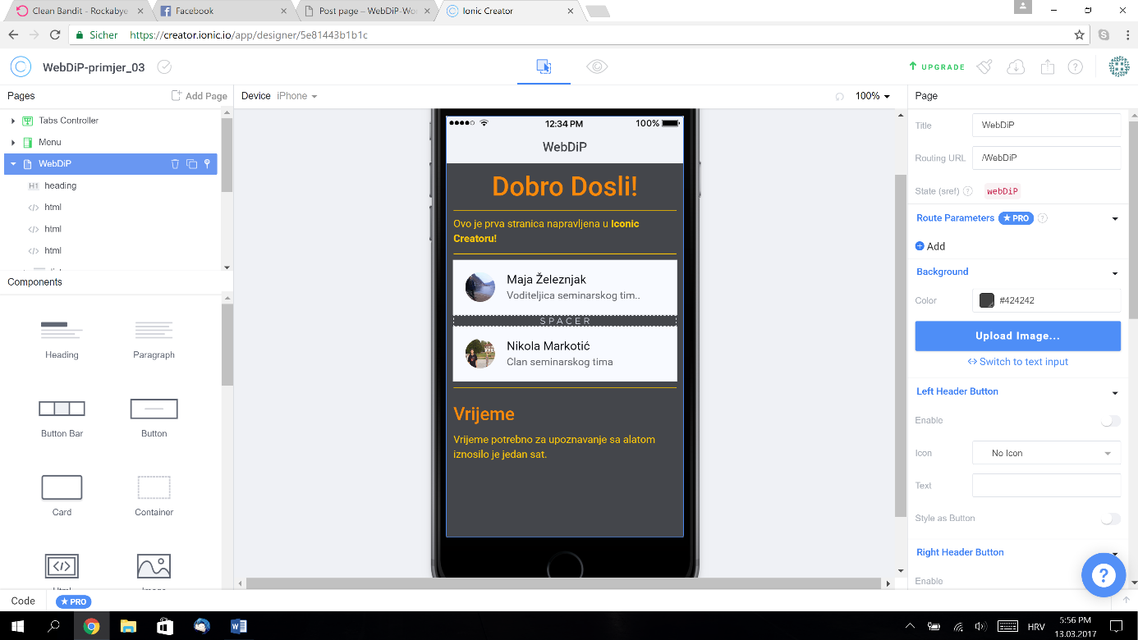Ionic je intuitivan, prilagođen korisniku alat za brzi razvoj web aplikacija tj. web stranica. Primarno je Ionic zamišljen kao alat za brz razvoj stranica koje su prilagođene mobilnim i tablet uređajima. Pozadinska logika je napravljena u Angularu što je lako uočljivo ukoliko se pogleda kod koji se lako može preuzeti. Korisnici nisu primorani imati veliku razinu informatičke pismenosti jer se rad sa aplikacijom bazira na izgradnji aplikacije pomoću povlačenja i stavljanja već u naprijed definiranih blokova tj. komponenata. Sa slike 1, koja se nalazi ispod lako je uočljiva radna površina na kojoj se u gornjem lijevom kutu nalaze stranice koje su kreirane sa menijima i kraticama ukoliko se žele koristiti. Zatim ispod se nalaze komponente koje se povlačenjem i dovlačenjem pozicioniraju na površinu koja predstavlja mobilni telefon. U središtu radne površine se nalazi mobilni aparat koji predstavlja izgled stranice na mobilnom aparatu. Gornji desni kut sadržava neke detalje vezane uz stranicu na kojoj se trenutačno radi, dodatne mogućnosti uređenja stranice poput boje pozadine, slika pozadine, ikone i još druge mogućnosti ovisno o komponenti na kojoj se radi.

Slika 1. Ionic Creator radna površina

# 4. [Drugi primjer – WordPress (CMS)](https://nikola-markotic.from.hr/WebDiP-Seminar/primjer_01/)

WordPress je CMS odnosno (engl. Content Management System) sustav za upravljanje sadržajem. Sustav pomoću kojega se u jako kratkom vremenu mogu izgraditi stranice za razne upotrebe od običnih (statičkih) web stranica poduzeća, raznih internet trgovina ili blogova. Dobra strana takvih alata je ta da se u jako kratkom vremenu reda veličine par minuta može postaviti stranica koja je vidljiva korisnicima na internetu. Postoji izobilje dodataka koji su besplatni i otvoreni za daljnji napredak od strane društva, a naravno postoje i specijalizirani koji se naplaćuju. Ovisno o namjeni i zahtjevima izrada stranica u CMS-u može trajati od nekoliko minuta do nekoliko tjedana. Postoje uz dodatke i predlošci dizajna koji ovisno o otvorenosti koda kreatora mogu biti lako modificirani bez nekog većeg informatičkog znanja.

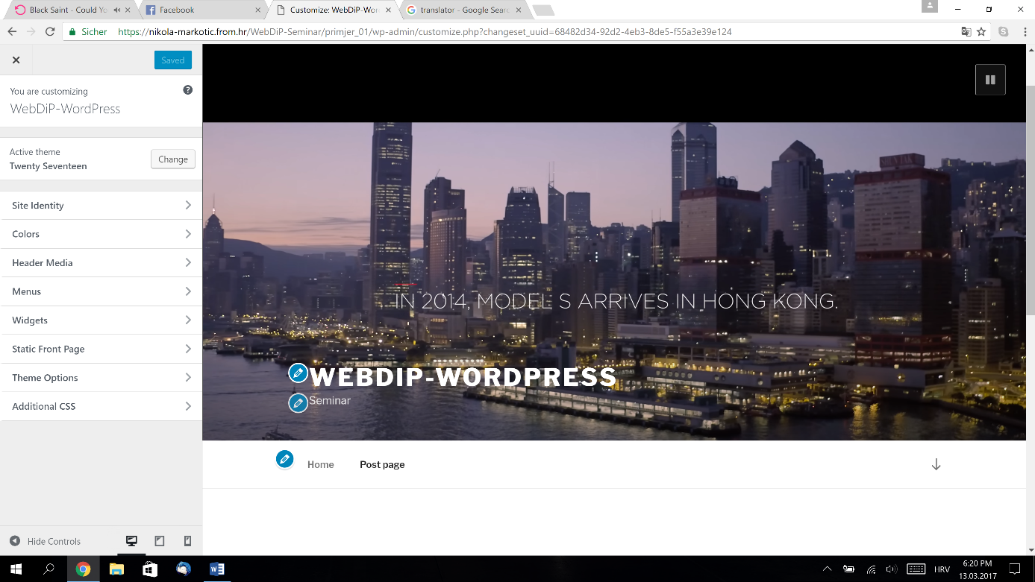

Slika 2. WordPress izgled upravljanja predloškom

# 5. [Treći primjer – Knack](https://majazeleznjak.knack.com/primjer3#poetna/)

Knack je jednostavan alat, prilagođen korisniku (engl. user friendly) za kreiranje prilagođenih online baza podataka za sve vrste poslovanja. Online poslovne aplikacije obično zahtijevaju podupiruću (engl. backend) bazu podataka da bi se omogućilo puno različitih vrsta procesa. Knack je platforma za online bazu podataka koja gradi bazu podataka omogućenu na webu. Programer baze podataka ili kreator može koristiti standardne predloške ili izgraditi kompletno prilagođeno rješenje. Koristeći standardne predloške korisnici mogu izgraditi bazu podataka i objaviti je u desetak minuta. Ipak, mnogima treba malo više vremena da stvore točno što im posao zahtijeva. Aplikacija bazirana na bazi podataka je samostalna, sigurna, podupiruća i prilagodljiva.

Samo su 3 koraka dovoljna da se izgradi baza koristeći predloške:

1. Definiranje strukture baze podataka, odnosi između podataka i izgled
2. Definiranje i izgradnja korisničkog sučelja, izgled kako će korisnici vidjeti podatke
3. Postavljanje na bilo koji uređaj, optimiziranje za bilo koju veličinu ekrana, sa definiranom dozvolom za kontrolu pristupa za korisnike

Prvi korak je definiranje same baze podataka. Mi smo, za ovaj primjer, odabrali jednostavnu bazu podataka, Kupac i Narudzbe sto je prikazano na slijedećoj slici.

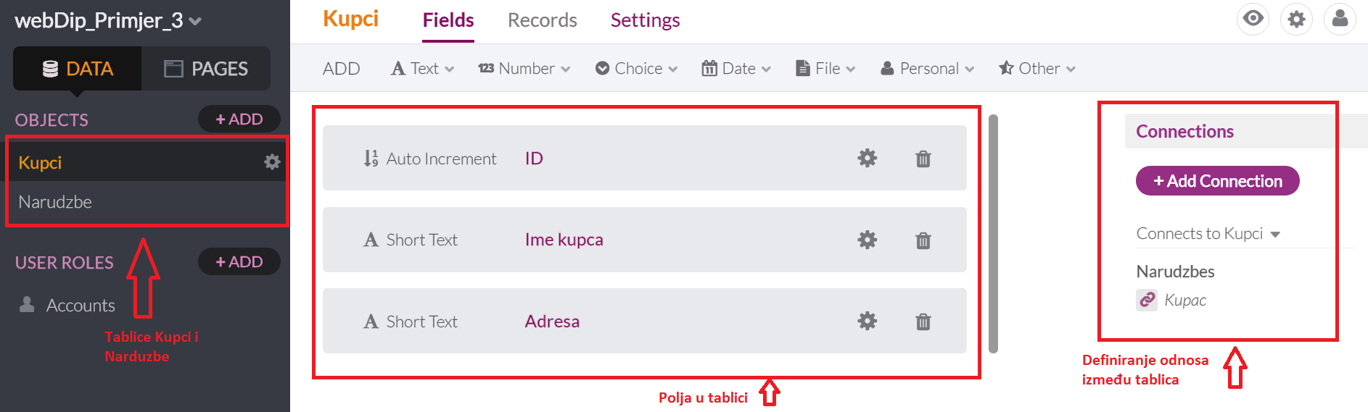

Slika 3. Definiranje baze podataka

Naime, forma za Prijavu korisnika bila je opcionalna. Moglo se odabrati da stranica funkcionira bez Prijave, ali mi smo je ipak odabrali s time de je potrebna jednostavna registracija u kojoj korisnik upisuje ime, prezime, e-mail, lozinku i potvrdu lozinke. Kod registracije nije potrebna nikakva autorizacija niti pak odobrenje od strane administratora.

Mogućnosti mijenjanja dizajna vrlo su siromašne. Bile su samo dvije teme dizajna između kojih smo mogli birati. Klikom na „*Custom Colors*“ (Prilagodba boji) omogućeno je mijenjanje boja teksta i zaglavlja, boja menija i gumba te boja linkova. U izborniku „*Custom logo*“ (Prilagodba loga) omogućeno je postavljanje logo slike u header. Naime, postavljanjem loga izgubio se tekst zaglavlja odnosno Naslov stranice. Dizajn se ipak može mijenjati. Postoji mogućnost dodavanja javascript koda i css-a. Da bi primijenili css postupak je slijedeći: Najprije je potrebno pomoću Inspecta u nekom od preglednika pronaći element koji želimo mijenjati i tek ga se onda može u css kodu mijenjati na željeni način. Na ovaj način nismo mijenjali dizajn kako ne bi izašli izvan teme ovog seminarskog rada.

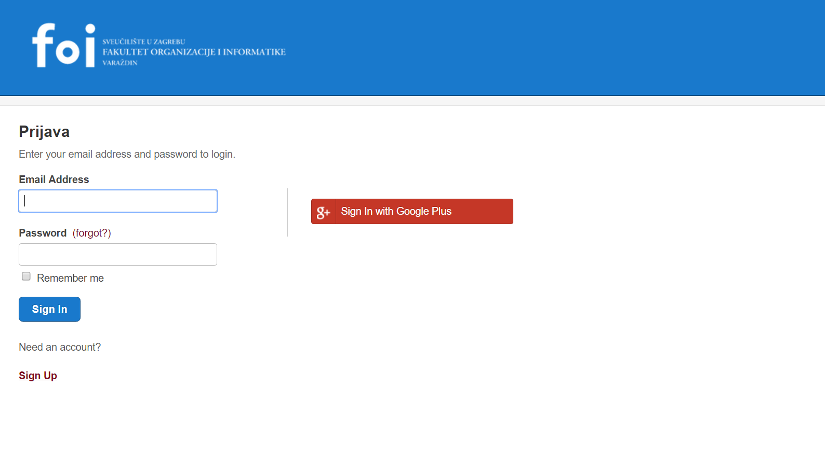

Slika 4. Početna stranica aplikacije

# 6. Zaključak

Tijekom izrade ovih seminara izrađivali smo aplikacije u 3 prethodno opisana alata te smo naučili neke nove stvari, uvidjeli prednosti, ali i nedostatke takve vrste razvoja aplikacija.

Prednost Ionic Creatora je ta da je alat prilagođen brzom razvoju jednostavnih stranica koje su prilagođene za mobilne uređaje. S obzirom da smo samo isprobali besplatnu verziju imali smo neke limitacije. Može se reći da je razina promjene dizajna solidna s obzirom na neke druge alate. WordPress je odličan alat za korisnike kojima nisu potrebne neke zahtjevne funkcionalnosti. Međutim, za njegovo postavljanje je ipak potrebno neko predznanje. Najveća prednost alata Knack je izrada fleksibilne baze podataka. Pristup podacima je siguran, a izgradnja same aplikacije je jednostavna. Za nedostatak možemo reći da je to nefleksibilna promjena dizajna i nemogućnost testiranja aplikacije.

Ono što smo zaključili je da se sa ova tri alata mogu koristiti svi oni koji žele napraviti aplikacije sa lako prilagodljivim dizajnom bez da znaju išta programirati.

# 7. Literatura

1. „About WordPress“, WordPress, [Mrežno]. Dostupno: <https://wordpress.org/about/>. [Pokušaj pristupa 13.03.2017.]

2. Ben Sperry and Max Lynch, Ionic Creator, [Mrežno]. Dostupno: <http://ionic.io/about?_ga=1.177086636.862879461.1489439228>. [Pokušaj pristupa 13.03.2017.]

3. Brandon and Eric, Knack, [Mrežno]. Dostupno: <https://builder.knack.com/> . [Pokušaj pristupa 13. 3. 2017.]

# 8. Primjeri

  

Slika 5. Ionic Creator Slika 6. WordPress Slika 7. Knack